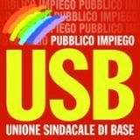

Assemblea della USB
A Piazzale CLODIO

Mercoledi 12 Marzo ore 11,00
Edificio A piano terra Aula V collegiale.

Per i lavoratori del Tribunale settore penale, Giudice di Pace, Procura della Repubblica e Corte di Appello.

Interverranno:
Daniela Rosone
Coordinamento regionale giustizia

Pina Todisco
Esecutivo nazionale giustizia.

